سند جامع بک‌اند املاین
این سند با هدف تجمیع و یکپارچه‌سازی تمام اطلاعات فنی و فرآیندی پروژهٔ املاین بک‌اند تهیه شده است. این گزارش شامل توضیح معماری و ساختار پروژه، معرفی ماژول‌ها، ساختار پایگاه داده، تنظیمات، فرآیند آنبوردینگ توسعه‌دهندگان، فلوهای کاربردی، نمودار درختی ساختار کد و فهرست APIهای کلیدی است. مستندات پیشین در این سند ادغام و به شکل فهرست‌بندی شده ارائه شده‌اند تا راهنمایی کامل برای برنامه‌نویسان و سیستم‌های هوش مصنوعی باشد.

فهرست مطالب
- معماری و ساختار کلی سیستم
- معرفی ماژول‌ها و ساختار درونی
- ساختار پایگاه داده و وابستگی‌ها
- تنظیمات و پیکربندی
- فرآیند آنبوردینگ توسعه‌دهندگان
- فلوها و مسیرهای کاربری
- نمودار درختی ساختار کد
- APIهای کلیدی به تفکیک ماژول
- توصیه‌ها و جمع‌بندی

۱. معماری و ساختار کلی سیستم
- پروژهٔ املاین بک‌اند با استفاده از FastAPI پیاده‌سازی شده است و APIهای REST را در اختیار قرار می‌دهد[1].
- معماری مبتنی بر Domain‑Driven Design (DDD) است و هر ماژول به چهار پوشهٔ اصلی تقسیم می‌شود: domain, service_layer, adapters, و entrypoints[2]. این تفکیک منطق کسب‌وکار را از ورودی/خروجی جدا کرده و خوانایی و تست‌پذیری را افزایش می‌دهد.
- پایگاه داده اصلی PostgreSQL و لایهٔ ORM توسط SQLAlchemy پیاده شده است. Alembic برای مدیریت مهاجرت‌ها استفاده می‌شود[3]. داده‌های موقت در Redis و فایل‌های باینری در MinIO ذخیره می‌شوند[4].
- لایهٔ نظارت و ثبت خطاها از Sentry و Loguru بهره می‌برد[5].
- سرویس در محیط توسعه با Uvicorn و در محیط تولید با Gunicorn اجرا می‌شود[6].

۲. معرفی ماژول‌ها و ساختار درونی
هر ماژول بخشی از حوزهٔ کسب‌وکار را پوشش می‌دهد. ساختار کلی هر ماژول شامل چهار پوشهٔ اصلی است:
- domain/: مدل‌ها و موجودیت‌های دامنه؛ با استفاده از SQLAlchemy تعریف می‌شوند.
- service_layer/: شامل سرویس‌های کسب‌وکار که روی مدل‌ها عملیات انجام می‌دهند.
- adapters/: ارتباط با پایگاه داده، فایل‌سیستم، کش و سرویس‌های خارجی.
- entrypoints/: مسیریاب‌های FastAPI و Schemas برای اعتبارسنجی ورودی‌ها.

۲.۱ ماژول حساب کاربری (account)
مدیریت کاربران، سازمان‌ها و نقش‌ها را بر عهده دارد[7]. ثبت‌نام، ورود، ایجاد سازمان، دعوت اعضا و مدیریت دسترسی‌ها در این بخش صورت می‌گیرد.

۲.۲ ماژول آگهی‌ها و املاک (advertisement)
مدیریت آگهی‌های ملک، ثبت و ویرایش آگهی، بارگذاری فایل‌ها، ذخیرهٔ آگهی‌های مورد علاقه و مدیریت بازدیدها را انجام می‌دهد[8].

۲.۳ ماژول قراردادها (contract)
ایجاد و مدیریت قراردادهای خرید و اجاره، محاسبهٔ تخفیف‌ها و تسویه‌حساب‌ها در این ماژول قرار دارد[9].

۲.۴ ماژول CRM (crm)
مدیریت سرنخ‌ها، تماس‌ها، برنامه‌ریزی بازدیدها و برچسب‌گذاری مشتریان[10].

۲.۵ ماژول مالی (financial)
مدیریت فاکتورها، کیف پول، کدهای تخفیف و پرداخت‌ها[11].

۲.۶ ماژول‌های core، shared و tests
- core: ابزارهای مشترک همچون تنظیمات، مدیریت خطا، کلاس‌های پایه و Logger[12].
- shared: شامل DTOها، Enumها و utilهای مشترک بین ماژول‌ها[13].
- tests: مجموعه تست‌های واحد و یکپارچه برای اطمینان از صحت عملکرد[14].

۳. ساختار پایگاه داده و وابستگی‌ها
- پایگاه داده شامل جداول مرتبط با کاربران و نقش‌ها، املاک و آگهی‌ها، قراردادها، CRM و امور مالی است[15]. مهاجرت‌ها در پوشهٔ alembic/versions/ قرار دارند[16].
- وابستگی‌های اصلی شامل fastapi، sqlalchemy, psycopg، redis, minio, pyjwt, snowflake-id, sentry-sdk, loguru, aio-pika, apscheduler و سایر کتابخانه‌ها می‌باشد[17].

۴. تنظیمات و پیکربندی
- فایل settings.py با استفاده از python-dotenv پیکربندی را از فایل‌های .env.staging یا .env.production بارگذاری می‌کند[18].
- متغیرهایی مانند DATABASE_URL, REDIS_HOST, MINIO_ENDPOINT, JWT_SECRET, SENTRY_DSN و ... از طریق متغیرهای محیطی مشخص می‌شوند[19].

۵. فرآیند آنبوردینگ توسعه‌دهندگان
برای راه‌اندازی محیط توسعه پیشنهاد می‌شود:
- کلون کردن مخزن و نصب Python 3.12.3 و Poetry[20].
- نصب وابستگی‌ها با poetry install --no-root و ایجاد محیط مجازی[21].
- کپی فایل .env از نمونه و تنظیم متغیرهای لازم[22].
- راه‌اندازی پایگاه داده، Redis و MinIO (با Docker Compose برای سهولت[23]).
- اعمال مهاجرت‌ها با alembic upgrade head یا make migrate[24].
- اجرای سرور توسعه با uvicorn main:app --reload یا make run[25].
- اجرای تست‌ها با pytest و استقرار با استفاده از ابزار CI/CD و دستور make deploy (استفاده از Liara)[26].

۶. فلوها و مسیرهای کاربری

۶.۱ فلو ثبت‌نام و ورود کاربران
- ارسال درخواست ثبت‌نام (POST /account/register) با مشخصات کاربر؛ سیستم کاربر جدید را ایجاد کرده و پیام تأیید ارسال می‌کند[7].
- فعال‌سازی حساب از طریق کد OTP و دریافت توکن JWT[19].
- ورود با ایمیل/موبایل و رمز عبور؛ سیستم توکن JWT صادر می‌کند[19].
- ایجاد یا پیوستن به سازمان و تخصیص نقش[7].

۶.۲ فلو مالک ملک (Seller)
- ایجاد آگهی با ارسال جزئیات ملک و قیمت (POST /ads)[8].
- بارگذاری تصاویر و اسناد؛ متادیتا در جدول new_files ذخیره می‌شود[27].
- بررسی و انتشار آگهی؛ آگهی به فهرست عمومی اضافه می‌شود[8].
- مدیریت درخواست‌های بازدید و انتخاب خریدار.

۶.۳ فلو متقاضی/خریدار (Buyer)
- جستجو و فیلتر آگهی‌ها (GET /ads) بر اساس نوع، قیمت و منطقه[8].
- ذخیرهٔ آگهی‌های مورد علاقه (POST /ads/{advert_id}/favorite).
- ارسال درخواست بازدید و مذاکره.
- امضای قرارداد و پرداخت فاکتور از طریق ماژول مالی[28].

۶.۴ فلو مشاور املاک (Agent)
- ثبت سرنخ جدید و مدیریت قیف فروش (POST /crm/leads)[10].
- برنامه‌ریزی بازدیدها با استفاده از APScheduler و ارسال یادآوری[29].
- به‌روزرسانی وضعیت سرنخ‌ها، ثبت تماس‌ها و برچسب‌گذاری[10].
- ایجاد قرارداد و پیگیری تسویه‌حساب.

۶.۵ فلو مالی و حسابداری
- ایجاد فاکتور برای قرارداد (POST /financial/invoices)[11].
- پرداخت فاکتور از طریق درگاه و ثبت تراکنش[30].
- مدیریت کیف پول و کدهای تخفیف و استخراج گزارش‌های مالی.

۷. نمودار درختی ساختار کد
نمودار زیر ساختار کلی پوشه‌ها و زیرپوشه‌های هر ماژول را نشان می‌دهد. این تصویر راهنمای بصری مناسبی برای درک چیدمان فایل‌ها است.
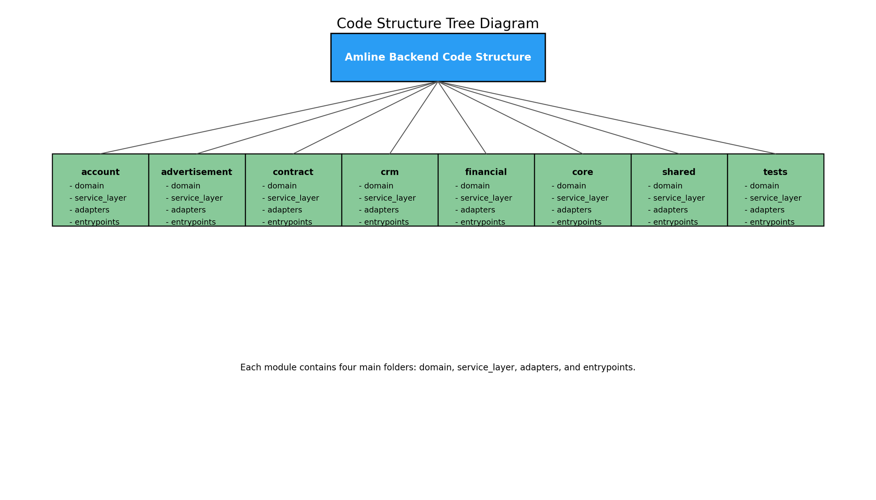
توضیح: هر ماژول دارای پوشه‌های domain، service_layer، adapters و entrypoints است؛ این تفکیک کمک می‌کند تا منطق کسب‌وکار و تعامل با منابع خارجی از هم جدا شوند.

۸. APIهای کلیدی به تفکیک ماژول

۸.۱ حساب کاربری (account)
Endpoint | Method | توضیح کوتاه | پارامترهای اصلی
/account/register | POST | ثبت‌نام کاربر جدید | mobile, email, password
/account/login | POST | ورود کاربر و دریافت JWT | mobile یا email, password
/account/me | GET | دریافت اطلاعات کاربر جاری | هدر Authorization
/account/organization | POST | ایجاد سازمان جدید | name, description
/account/organization/{id}/invite | POST | دعوت کاربر به سازمان | id, mobile
/account/organization/{id}/users | GET | فهرست کاربران سازمان | id

۸.۲ آگهی‌ها (advertisement)
Endpoint | Method | توضیح کوتاه
/ads | POST | ایجاد آگهی جدید و ملک مرتبط
/ads/{advert_id} | GET | دریافت جزئیات آگهی
/ads/{advert_id} | PUT | ویرایش آگهی
/ads/{advert_id} | DELETE | حذف/بایگانی آگهی
/ads | GET | جستجو با فیلترهایی مانند نوع، قیمت، منطقه
/ads/{advert_id}/favorite | POST | افزودن به علاقه‌مندی
/ads/{advert_id}/visit | POST | درخواست بازدید

۸.۳ قراردادها (contract)
Endpoint | Method | توضیح کوتاه
/contracts | POST | ایجاد قرارداد جدید
/contracts/{contract_id} | GET | دریافت جزئیات قرارداد
/contracts/{contract_id} | PUT | به‌روزرسانی وضعیت/بندها
/contracts/{contract_id}/sign | POST | امضای قرارداد
/contracts | GET | فهرست قراردادهای کاربر

۸.۴ CRM و مدیریت مشتریان (crm)
Endpoint | Method | توضیح کوتاه
/crm/leads | POST | ثبت سرنخ جدید
/crm/leads/{lead_id} | GET | مشاهده سرنخ
/crm/leads/{lead_id} | PUT | ویرایش سرنخ
/crm/leads/{lead_id}/call | POST | ثبت تماس/پیام
/crm/tags | GET | لیست برچسب‌ها
/crm/tags | POST | ایجاد برچسب

۸.۵ مالی (financial)
Endpoint | Method | توضیح کوتاه
/financial/invoices | POST | ایجاد فاکتور
/financial/invoices/{invoice_id} | GET | مشاهده فاکتور
/financial/payments | POST | ثبت پرداخت
/financial/wallet | GET | مشاهده موجودی کیف پول
/financial/wallet/deposit | POST | واریز به کیف پول
/financial/coupons | POST | ایجاد کد تخفیف
/financial/coupons/{code} | GET | بررسی کد تخفیف

۹. توصیه‌ها و جمع‌بندی
- تفکیک مسئولیت‌ها: لایهٔ ارائه (entrypoints) تنها وظیفهٔ دریافت درخواست و اعتبارسنجی را دارد؛ منطق کسب‌وکار باید در service_layer نوشته شود و عملیات پایگاه داده در adapters انجام شود.
- مستندسازی پیوسته: استفاده از Docstring و تعیین response_model در روترها باعث تولید خودکار OpenAPI خوانا می‌شود.
- پوشش تست کامل: برای هر endpoint حداقل یک تست واحد و یک تست یکپارچه تعریف شود تا اطمینان از صحت عملکرد فراهم گردد[14].
- نظارت و لاگ: از Loguru برای ثبت لاگ‌های ساختاریافته و از Sentry برای پایش خطاها در محیط‌های staging و production استفاده کنید[5].
- امنیت و اعتبارسنجی: استفاده از JWT، تنظیم سطوح دسترسی بر اساس نقش/سازمان و پیاده‌سازی سیاست‌های rate limit در APIها ضروری است[19].
- استفاده از CI/CD: پیاده‌سازی خط لولهٔ CI/CD (مانند GitLab CI) برای اجرای تست‌ها و استقرار خودکار موجب افزایش کیفیت و سرعت توسعه می‌شود[26].
این سند همهٔ اطلاعات فنی، فرآیندی و ساختاری پروژهٔ املاین را در یک مجموعهٔ کامل گردآوری کرده است. استفاده از این راهنما به شما امکان می‌دهد تا به‌طور مؤثر به توسعه یا بازطراحی بخش بک‌اند پروژه بپردازید.

[1] [2] [3] [4] [5] [6] [7] [8] [9] [10] [11] [12] [13] [14] [15] [16] [27] [28] hamgit.ir
https://hamgit.ir/amline/backend/-/raw/main/TECHNICAL_OVERVIEW.md
[17] hamgit.ir
https://hamgit.ir/amline/backend/-/raw/main/pyproject.toml
[18] [19] [22] hamgit.ir
https://hamgit.ir/amline/backend/-/raw/main/src/core/settings.py
[20] [21] hamgit.ir
https://hamgit.ir/amline/backend/-/raw/main/README.md
[23] hamgit.ir
https://hamgit.ir/amline/backend/-/raw/main/docker-compose.yml
[24] [25] [26] hamgit.ir
https://hamgit.ir/amline/backend/-/raw/main/makefile
[29] [30] hamgit.ir
https://hamgit.ir/amline/backend/-/raw/main/src/main.py

